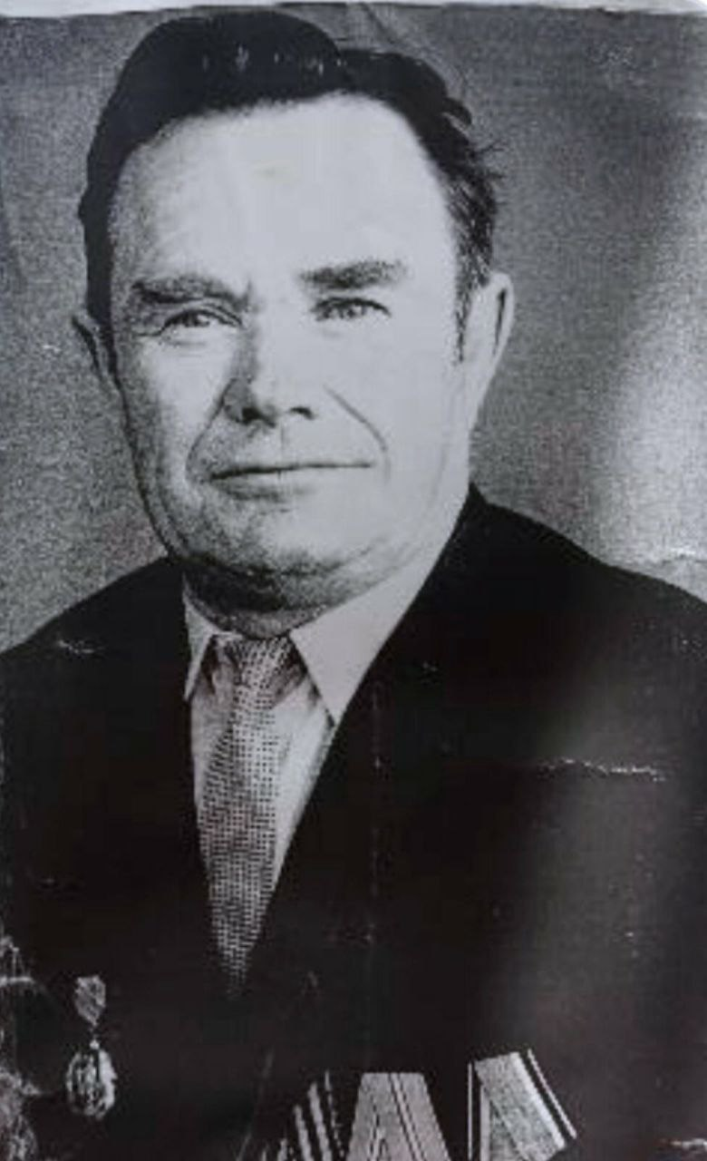 **Лаушкин Иван Иванович**

**(1912-1985 г. г.)**

Лаушкин Иван Иванович родился 7 ноября 1912 года в Оренбургской области, Красногвардейский район, село Ивановка. Поступил на службу в 1941 году. В феврале 1942 года, получил ранение в ногу, защищая «Дорогу Жизни» на Ладожском озере, во время блокады города Ленинграда. Долгое время находился в госпитале, была проведена операцию, нога была укорочена на 5 сантиметров. В следствии этого, был мобилизован в звании ефрейтор. Был награжден медалью «За отвагу».

В 1981 году, за заслуги в боевых действиях, был награжден автомобилем ЗАЗ-968(Запорожец)

13 января 1985 года скончался в связи с болезнью.

ВЫПОЛНИЛ: Кузнецов Егор Андреевич, ученик 10Б класса